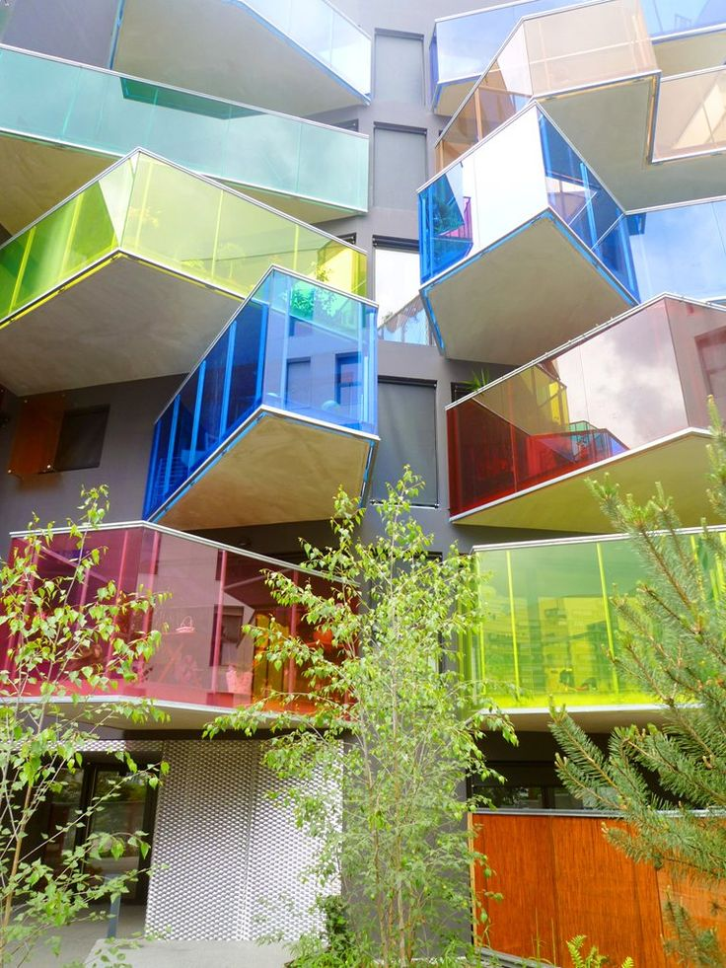
Droomhuis in perspectief

Je gaat je eigen droomhuis ontwerpen en tekenen in 2-puntsperspectief.

Je gaat op zoek naar 4 inspirerende gebouwen/gevels. Dit mag je via internet doen, maar je kunt ook zelf foto’s maken.
Je schrijft erbij waarom jij hebt gekozen voor deze vier foto’s en levert ze bij je docent in.
Onderdelen van deze gebouwen mag je in je eigen huis gebruiken.

In je gebouw verwerk je een aantal onderdelen.
Onderstaande onderdelen zijn verplicht:
- Minimaal 3 ramen (je kunt naar binnen kijken en ziet een deel van het interieur), 2 ramen daarvan bevinden zich aan een kant van het huis.
- Een voordeur.
- Het huis bestaat uit minimaal 2 verdiepingen, een begane grond en eerste verdieping.
- Een deel of het hele huis heeft een zadel- of piramide dak.
- Een tuin.
- Een trap, bijvoorbeeld voor de ingang of naar een kelder toe.

Je kiest minimaal 5 van de onderstaande mogelijkheden:
- Een balkon met deuren
- Een toren naast je gebouw. De functie van de toren moet duidelijk zijn.
- Een koepeldak (hoeft niet over het hele dak te liggen).
- Een doolhoftuin.
- Een glazen wand, je kunt naar binnen kijken en ziet een deel van het interieur.
- Een oprijlaan met bomen of mooi ontworpen lantaarnpalen (let op dat je de afstand tussen de bomen/lantaarnpalen logisch verkleint richting de horizon).
- Een daktuin omringd door een mooi hek.
- Een rond zwembad met water (en dus reflectie).
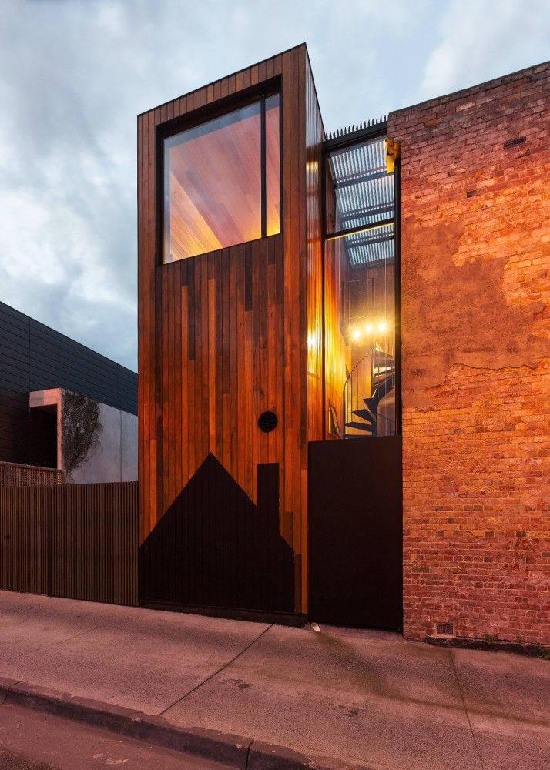
Je werk wordt beoordeeld op de volgende onderdelen:
- Originaliteit in je ontwerp van je huis.
- De afwerking is netjes en strak.
- Het 2-puntsperspectief moet op een goede en nette manier zijn toegepast.
- Je hebt gebruik gemaakt van een horizon en twee vluchtpunten.
- Je hebt de materialen op een mooie en goede manier gebruikt.
- Je hebt alle onderdelen verwerkt in je ontwerp die zijn gevraagd.
- Je hebt een interessante achtergrond. Deze leidt niet af van je huis, maar voegt wel sfeer toe.

